Partie 1 – Symétrie axiale
Les figures ci-dessous représentent trois étapes successives permettant de construire, par pliage, le symétrique A' de A par rapport à la droite $(d)$.
Sur un papier uni, tracer une droite $\left(d\right)$ et placer un point A n'appartenant pas à la droite. | Plier la feuille selon la droite $\left(d\right)$ et marqué le point A' par transparence de A de l'autre côté de la page. | Déplier la feuille et tracer le segment [AA'].
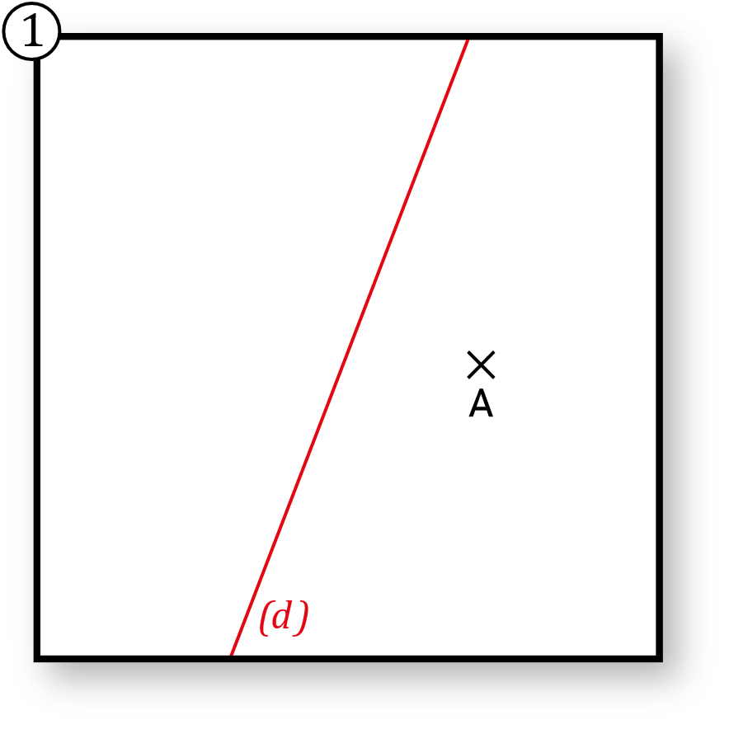 | 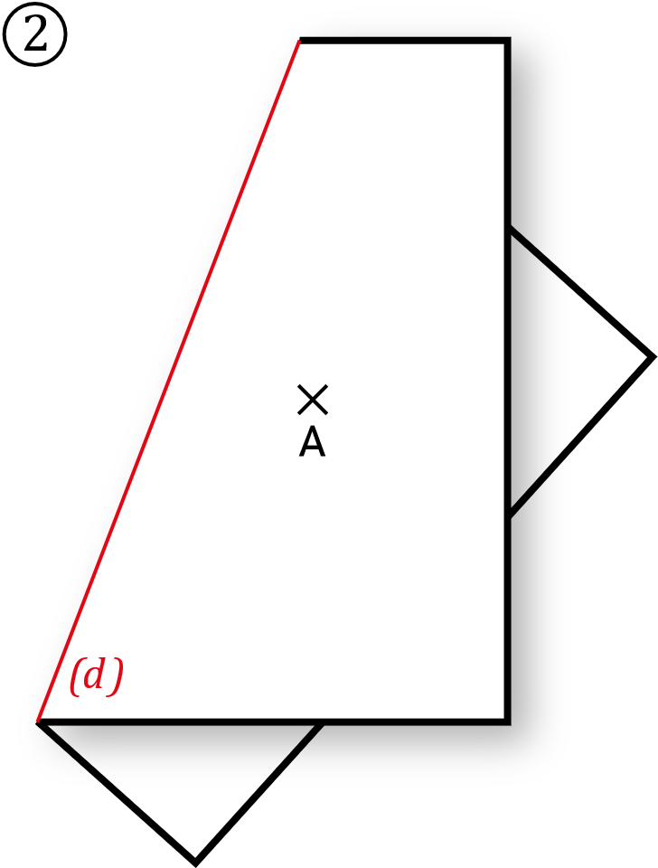 | 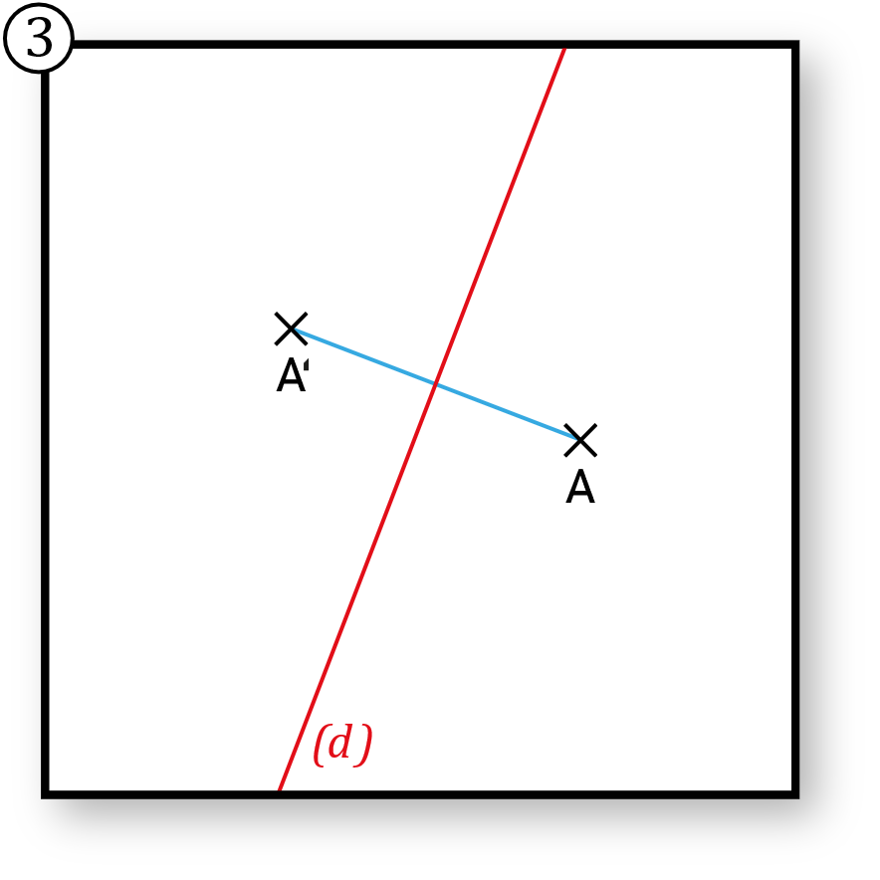

- Noter O le point d'intersection entre [AA'] et $\left(d\right)$. Quelle est la particularité de ce point vis-à-vis de [AA'] ?

- Que peut-on dire de la droite (AA') et $\left(d\right)$ ?

- Placer un point I sur la droite $\left(d\right)$ distinct de O.
  - Mesurer [AI] et [A'I]. Que remarque-t-on ?

  - En déduire la nature du triangle AIA'.

- Placer un point B n'appartenant pas à la droite $\left(d\right)$.
  - En utilisant l'équerre et les propriétés vue précédemment pour le segment [AA'], construire B' le symétrique du point B par rapport à la droite $\left(d\right)$.
  - Tracer [AB] et [A'B'].
  - Expliquer l'affirmation suivantes : « Une symétrie axiale correspond à ce que l'on retrouve dans un miroir ».

Partie 2 – Propriétés de la symétrie axiale
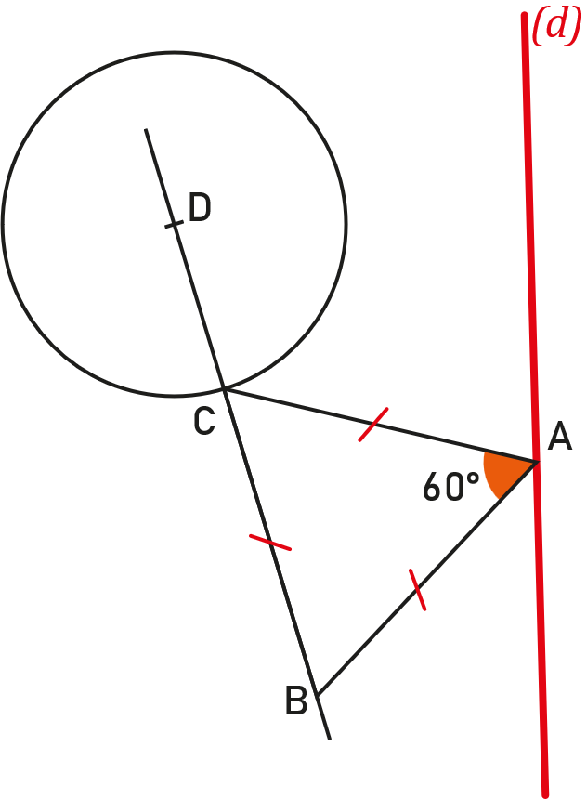
Dans la figure ci-dessus, B, C et D sont alignés et ABC est un triangle équilatéral. A appartient à l'axe de symétrie (d).
- Construire l'image de la figure par la symétrie d'axe (d). On utilisera la notation des points images A', B', C' et D'
- Que peut-on dire des points B', C' et D'

- Que peut-on dire du symétrique du cercle de centre D de rayon CD ?

- Quelle est la mesure de l'angle $\hat{B'A'C'}$ ?

- Quelle est la nature du triangle A'B'C'

Partie 3 – Axes de symétrie
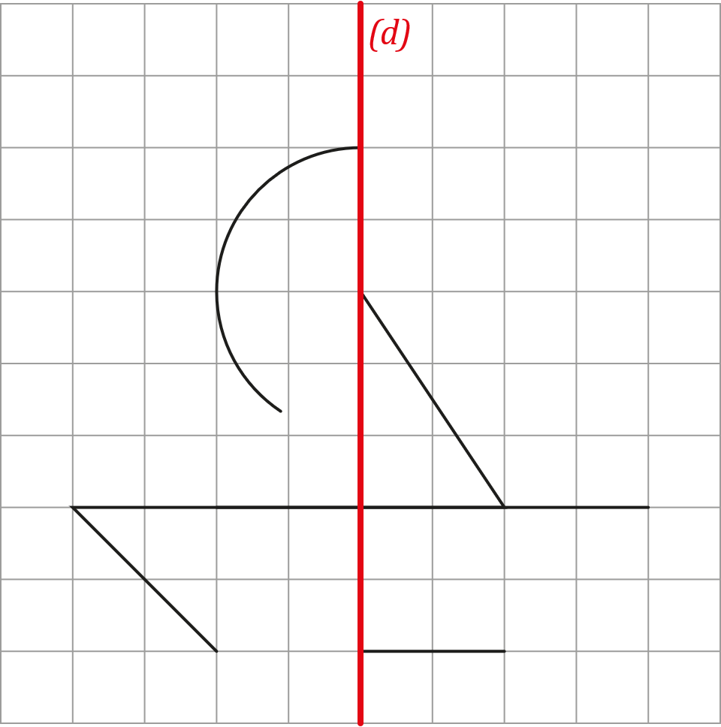
Compléter la figure pour que celle-ci soit symétrique par rapport à la droite (d).

